Бахшиева Карылгаш Бадигуловна
Токжан Тохтаровна Киспаева
НАО «Медицинский университет Караганды»,
Школа сестринского образования,
г. Караганда, Казахстан

«Роль специалиста сестринского дела в улучшении качества жизни пациентов, страдающих сахарным диабетом»

Аннотация: В статье представлены результаты социологического исследования, проведенного среди пациентов с сахарным диабетом в КГП «Поликлиника №5» и специалистов сестринского дела поликлиники.
Ключевые слова: сахарный диабет (СД), самоуправление заболеванием, пациент-ориентированный подход.
Актуальность темы:
Сахарный диабет представляет собой одну из глобальных проблем современности, занимая 60-70% в структуре эндокринных заболеваний, сахарный диабет является самой распространенной эндокринной патологией. Более 70 миллионов человек в мире страдают сахарным диабетом, примерно такое же число больных диабетом не выявлено. По данным эпидемиологических исследований ежегодный прирост составляет 5-9% от общего числа больных, причем каждые 15 лет число больных сахарным диабетом удваивается. По распространенности заболевания с неуклонной тенденцией к росту, высокой частоте инвалидизации и смертности работоспособной части населения сахарный диабет занимает третье место после сердечно-сосудистых , онкологических заболеваний и стойко держит первое место среди причин развития слепоты и почечной недостаточности [1].
Согласно последним данным, в различных регионах нашей страны распространенность сахарного диабета в популяции составляет 2-5%, а нарушенной толерантности к глюкозе — примерно 8-10%. Значительное преобладание лиц с НТГ и низкая эффективность профилактических мероприятий, к сожалению, и в дальнейшем гарантируют рост заболеваемости сахарным диабетом среди населения [2].
С ростом заболеваемости во всем мире увеличиваются и государственные затраты, связанные с обследованием, лечением и реабилитацией пациентов с сахарным диабетом, имеющих сердечно-сосудистые, почечные, офтальмологические, неврологические и другие нарушения, а также с регулярным обеспечением пациентов сахароснижающими препаратами, шприцами, диагностическими средствами.
Все вышесказанное позволяет выделить сахарный диабет как важную медико-социальную проблему, решение которой требует мобилизации усилий не только органов здравоохранения, но и других заинтересованных государственных и общественных организаций.
Согласно данным эпидемиологических исследований, в случае развития сахарного диабета в детском возрасте продолжительность жизни составляет в среднем около 30 лет, то есть 50% от средней в популяции.
У пациентов с более поздним началом диабета (после 20 лет) продолжительность жизни составляет в среднем около 70% от такового здорового человека [3].
На борьбу с этим заболеванием во всем мире брошены немалые силы, и, как следствие этого, постоянно появляются новые данные о методах диагностики, лечения и профилактики сахарного диабета. В настоящее время эффективная первичная профилактика сахарного диабета отсутствует, а использование наиболее совершенных методов лечения и способов самоконтроля, направленных на достижение у пациента состояния хронической нормогликемии , несмотря на связанные с этим значительные материальные и моральные затраты, не гарантирует стабилизации развития диабетических нарушений, не говоря уже об излечении.
Поэтому следует считать, что при существующих идеологических подходах проблема сахарного диабета еще долго будет сохранять свою актуальность [4].
Проблема исследования качества жизни приобретает все большую актуальность при многих хронических заболеваниях, в том числе при СД. Достижения современной медицины за последние несколько десятилетий позволили разработать алгоритмы успешной профилактики, диагностики и лечения многих хронических болезней и добиться увеличения средней продолжительности жизни. В связи с этим изучение влияния заболевания и его лечения на повседневную жизнь больного приобретает в настоящее время все больший интерес и для специалистов здравоохранения.
Роль медицинской сестры в организации помощи пациенту для улучшения качества с сахарным диабетом является очень важной, поскольку немногие хронические заболевания требуют от больного такого участия, как это необходимо при диабете. Качество и интенсивность проводимой санитарно-просветительской работы среди больных диабетом часто определяют успех или неудачи в лечении. Эта работа по санитарному просвещению проводится всеми сотрудниками медико-санитарной помощи. Роль медицинских сестер заключается в разъяснении и донесении до сознания пациента важности соблюдения правильного рациона питания, обучении пациента методам самоконтроля и приемам адаптации проводимого лечения к конкретным условиям жизни.
Активный вклад медицинской сестры считается существенно важным для оптимального лечения. Они могут не только добиться соблюдения больными схемы лечения, но также устранить барьеры и препятствия, которые могут оказаться скрытыми от врача и обеспечить участие самих больных в вопросах лечения. Кроме того, важный вклад медицинские сестры вносят в проведение целого ряда мероприятий по организации «Школы диабета». Следовательно, роль медицинской сестры в общем лечебном процессе сахарного диабета чрезвычайно актуальна и значима [5].
Интенсивные вмешательства, которые включают частые контакты с медицинскими работниками, в том числе телефонный контакт, многократные инъекции инсулина и самоконтроль глюкозы в крови приводят к улучшению самоуправления заболеванием.
Рандомизированное контролируемое исследование (РКИ), проведенное на уровне ПМСП, показало, что удовлетворенность и знания пациентов улучшаются, когда мероприятия по вмешательствам в образ жизни проводят сотрудники, которые прошли подготовку с применением пациент-ориентированного подхода. Одно исследование показало, что медсестры первичной медико-санитарной помощи, которые были обучены управлению сахарным диабетом, больше осведомлены о диабете и предоставляют более высокий уровень медицинской помощи, чем медсестры, не имеющие специальной подготовки [25-27].
Цель данного исследования: оценить качество жизни пациентов с сахарным диабетом и выявить роль медсестры в улучшении качества жизни пациентов.
Задачи исследования:
1. Изучить теоретические вопросы исследуемой темы;
2. Оценить качество жизни пациентов с сахарным диабетом и изучить роль медицинской сестры в повышении качества жизни посредством анкетирования;
3. Разработать предложения, направленные на повышение роли медицинской сестры при организации ухода за пациентами с сахарным диабетом.
Объект исследования: пациенты, страдающие сахарным диабетом и медицинские сестры, осуществляющие уход за ними.

Научная новизна исследования состоит в том, что впервые в КГП «Поликлинике №5» было проведено исследование по изучению роли медсестры в повышении качества жизни пациентов с сахарным диабетом.

Практическая значимость заключается в том, что результаты исследования служат обоснованием для разработки организационных мероприятий по повышению роли медицинской сестры в повышении качества жизни пациентов с сахарным диабетом.

Методология исследования: посредством анкетирования было опрошено 60 пациентов, страдающих СД. Опрос проводился в ноябре 2020 года в КГП «Поликлиника №5» по международной утвержденной анкете.

Результаты исследования и обсуждение: исследование показало, что медсестры консультируют пациентов о применении нефармакологических способов управления сахарным диабетом в 47% случаев, 20% - консультируют, но не всегда, 33% - отрицательно ответили на данный вопрос (рисунок 1).

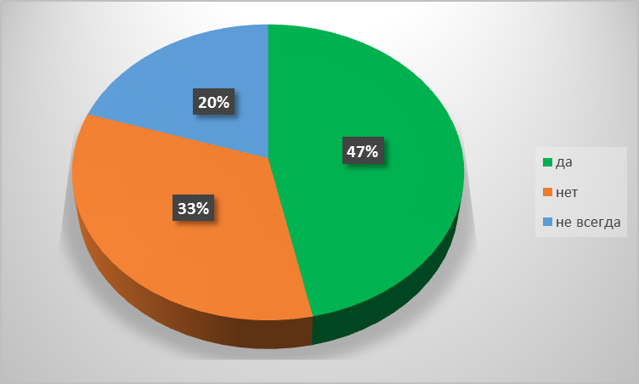

Рисунок 1. Консультирование пациентов с СД о применении нефармакологических способов управления сахарным диабетом (%)

Артериальную гипертензию у пациентов с сахарным диабетом 2 типа следует усиленно лечить с применением модификации образа жизни и лекарственной терапии. По результатам нашего исследования 70% опрошенных респондентов положительно ответили на вопрос о проведении консультаций по рекомендации постоянного контроля АД и приверженности лекарственной терапии (рис. 2).

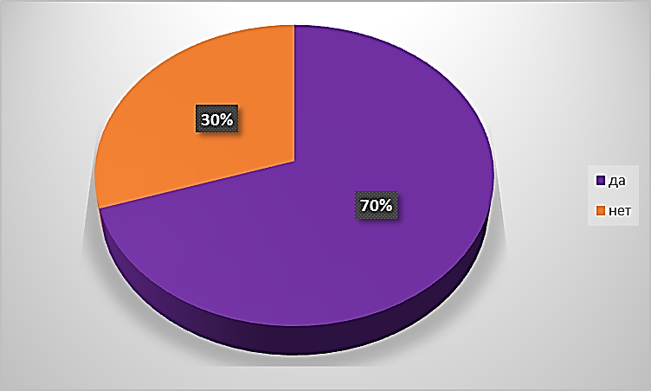
Рисунок 2. Знание ССД о необходимости уделять особое внимание лечению артериальной гипертензии у пациентов с СД 2 типа и модификацией образа жизни, медикаментозной терапией (%)

Регулярный контроль уровня глюкозы в крови снижает риск возникновения и прогрессирования диабетической болезни сетчатки при диабете 1 и 2 типа. Так, лишь 50% опрошенных медсестер, осуществляют контроль режима приема лекарственных препаратов и приверженности лечебной диете (рис. 3).

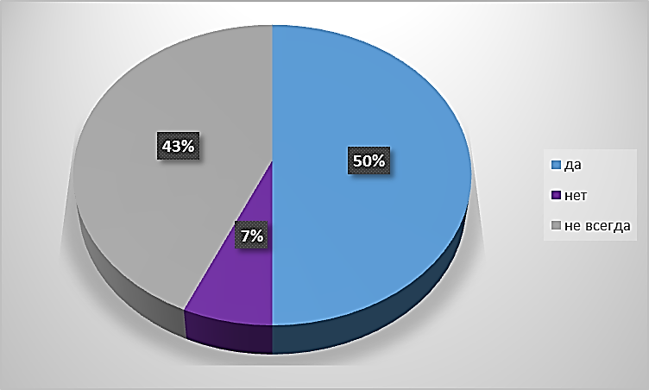
Рисунок 3. Осуществление контроля режима приема медикаментов, состояния пациента с СД (%)

Опрошенные респонденты (83%) считают, что необходимо консультируют пациентов, страдающих сахарным диабетом о механизме действия сахароснижающих лекарственных препаратов, в простой, доступной форме, избегая излишнего использования медицинской терминологии (рис. 4). Для того, чтобы пациенты осознавали необходимость своевременного принятия лекарственных препаратов и последующего приема пищи.
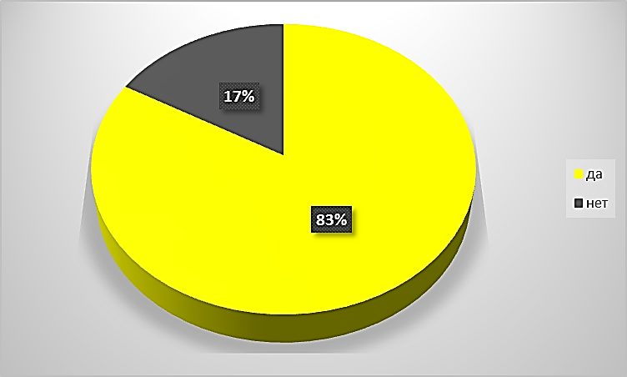
Рисунок 4. Мнение медсестер о необходимости понимать механизм действия сахароснижающих лекарств (%)

Модификация факторов неблагоприятного образа жизни является важным аспектом управления сахарным диабетом. В частности, надлежащее управление сердечно-сосудистыми факторами риска, такими как курение, гиподинамия и неправильное питание, важны для профилактики макрососудистых заболеваний.

По результатам нашего исследования 83% опрошенных специалистов сестринского дела давали рекомендации, советы пациентам по отказу от курения (рис.5).

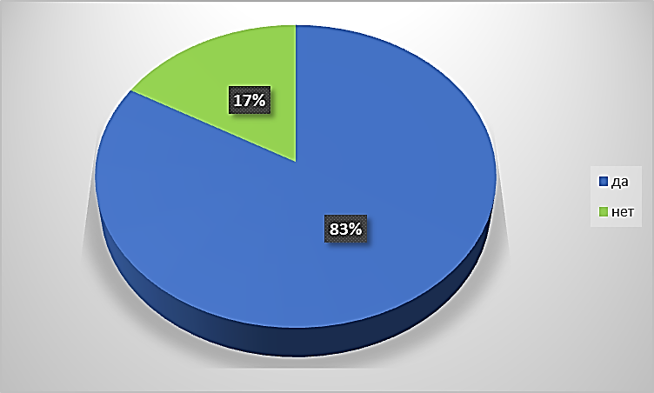

Рисунок 5. Советы ССД по отказу от курения и оказание поддержки (%)

О повышении физической активности в повседневной деятельности рекомендуют 83% опрошенных медицинских сестер (рис.6).

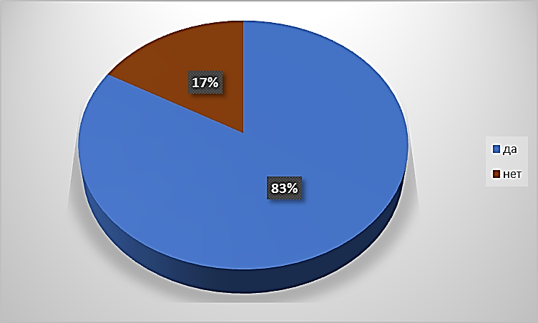

Рисунок 6. Рекомендации ССД о повышении физической активности пациентов с СД (%)

Респондентами также отмечается, что занятия тяжелыми физическими нагрузками, такими как занятия бегом, поднятие тяжестей, силовыми видами спорта у 50% опрошенных респондентов отмечается значительное ограничение состояния здоровья, 47% отметили вариант – немного ограничивает и 7% респондентов совсем не ограничивает (рисунок 7).

Рисунок 7. Ограничение состояния здоровья тяжелыми физическими нагрузками (бег, поднятие тяжестей, занятие силовыми видами спорта) (%)

Специальные программы похудения с готовым ежедневным диетическим питанием показывают значительные улучшения в снижении веса, показателей артериального давления, контроля сахара и липидов в крови. Как мы можем увидеть, по результатам нашего исследования – 83% медсестер рекомендуют пациентам придерживаться лечебной диете и правильному питанию и 17% отрицательно ответили на данный вопрос (рис.8).

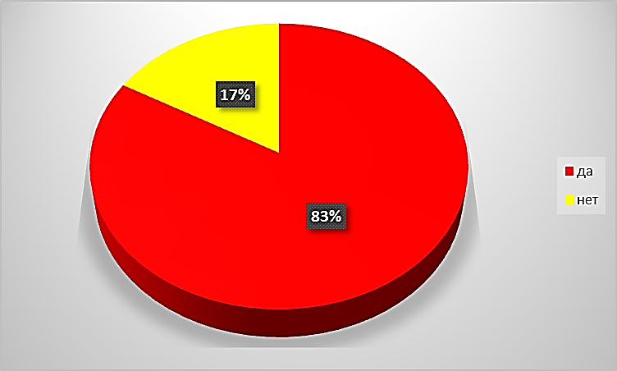
Рисунок 8. Рекомендации медсестер о здоровом питании (%)
Респондентам был задан вопрос о том, как изменилось состояние их здоровья в сравнении в предыдущим годом. Большая часть респондентов отмечают, что состояние их здоровья примерно такое же, как и год назад (рисунок 9).

Рисунок 9. Состояние здоровья пациента по сравнению с тем, что было год назад (%)

Заключение: По результатам социологического опроса мы выявили, что большая часть (48%) респондентов, страдающих сахарным диабетом, отмечают у себя хорошее состояние здоровья и также отмечают, что состояние их здоровья примерно такое же, как и было год назад. Значительные ограничения в состоянии своего здоровья пациенты отмечают при занятии тяжелыми физическими нагрузками (50%), умеренными (17%), поднятием/ношением сумки (7%), поднятием по лестницу (44%), трудности с тем, чтобы встать на колени, присесть (67%).
При опросе медицинских сестер, мы выявили, что медицинские сестры консультируют пациентов о необходимости коррекции поведенческих факторов риска, важности самоконтроля, они считают, что необходимо консультировать пациентов, страдающих сахарным диабетом о механизме действия сахароснижающих лекарственных препаратов, в простой, доступной форме, избегая излишнего использования медицинской терминологии. Для того, чтобы пациенты осознавали необходимость своевременного принятия лекарственных препаратов и последующего приема пищи. Так же по результатам нашего исследования – 83% медсестер рекомендуют пациентам придерживаться лечебной диете и правильному питанию. Дают рекомендации о повышении физической активности, советы пациентам по отказу от курения.
Роль медицинской сестры в улучшении качества жизни пациентов по результатам проведенного литературного обзора подчеркивает ее колоссальную роль в этом сложном процессе, направленном на активную участие мультидисциплинарной команды и солидарную ответственность пациентов за свое здоровье.

Согласно проведенному исследованию мы пришли к следующим выводам:
Вывод №1. Согласно проведенному литературному обзору мы выяснили, что для улучшения качества жизни пациентов с сахарным диабетом необходима коррекция поведенческих факторов риска, профилактика осложнений сахарного диабета. И в данном процессе, активную позицию занимает специалист сестринского дела, как консультант пациентов, страдающих сахарным диабетом, в вопросах необходимости правильного питания, занятий физической активностью и др.
Вывод №2. По результатам социологического опроса мы выявили, что большая часть (48%) респондентов, страдающих сахарным диабетом, отмечают у себя хорошее состояние здоровья и также отмечают, что состояние их здоровья примерно такое же, как и было год назад. Значительные ограничения в состоянии своего здоровья пациенты отмечают при занятии тяжелыми физическими нагрузками (50%), умеренными (17%), поднятием/ношением сумки (7%), поднятием по лестницу (44%), трудности с тем, чтобы встать на колени, присесть (67%). При опросе медицинских сестер, мы выявили, что медицинские сестры консультируют пациентов о необходимости коррекции поведенческих факторов риска, важности самоконтроля, они считают, что необходимо консультировать пациентов, страдающих сахарным диабетом о механизме действия сахароснижающих лекарственных препаратов, в простой, доступной форме, избегая излишнего использования медицинской терминологии. Для того, чтобы пациенты осознавали необходимость своевременного принятия лекарственных препаратов и последующего приема пищи.
Вывод №3. Предложения:
1. Медицинскими сестрам необходимо предоставлять индивидуальные консультации пациентам с сахарным диабетом для помощи по содействию в снижении веса, отказа от курения (проведение анкетирования о готовности бросить курить), осложнениях сахарного диабета;
2. Вовлекать лиц, предоставляющих уход и членов семьи в обучение жизни с сахарным диабетом и обеспечить мотивирование, поддержки и помощи семье;
3. Оценивать уровень знаний пациентов о сахарном диабете при помощи анкетирования, учитывая мнение пациентов, проводить повышение уровня знаний у пациентов;
4. Способствовать повышению уровня физической активности пациентов, предоставлять информацию по профилактике возникновения диабетической стопы и уходу за ногами с предоставлением информации в бумажном формате, видеороликах для лучшего закрепления.

Список использованной литературы:

- Двойнишникова О.М., Е.В. Суркова, М.Ю. Дробижев, М.Б. Анциферов. Факторы эффективности обучения больных сахарным диабетом // Проблемы эндокринологии. - 2015г. - №5. - С.51-55.
- International Diabetes Federation // IDF Diabetes Edition. 8th ed. IDF; Brussels, Belgium. - 2017.
- Schneider A., Kalyani R., Golden S., Stearns S.C., Wruck L., Yeh H.C., Coresh J., Selvin E. Diabetes and prediabetes and risk of hospitalization: The atherosclerosis risk in communities (ARIC) study // Diabetes Care. – 2016. - №39:772–779. doi: 10.2337/dc15-1335.
- World Health Organization. Global Report on Diabetes. WHO; Paris, France. – 2016
- 19. Sri GS, Kavitha HA, Reddy VJ, Anil K. Evaluation Of Anti-Diabetic Therapy, Outcomes And Impact Of Patient Counseling On Quality Of Life In Type-2 Diabetes Mellitus In A Tertiary Care Teaching Hospital // Indo American J of Pharm Sci. – 2015. - №2: 870–877
- Жетмекова Ж.Т., Алибаева Г.А., Абдужаппарова А.С., Алибаева Г.Н., Бошенятова О.В. Сахарный диабет 2 типа у взрослых // Адаптированное клиническое сестринское руководство. – Нур-Султан. – 2019.
- 37. Aliha J.M., Asgari M., Khayeri F., Ramazani M., Farajzadegan Z., Javaheri J. Group education and nurse-telephone follow-up effects on blood glucose control and adherence to treatment in type 2 diabetes patients // Int. J. Prev. Med. – 2013. - №4:797–802

